Бумажные Розы.

Невероятно простой мастер-класс по изготовлению роз из бумаги. Такую бумажную розу можно сделать буквально за несколько минут, а варьируя размер бумаги, её цвет, рисунок спирали и материал, можно создавать розы самых разнообразных форм и расцветок.  
  
Материалы: Лист бумаги, карандаш, ножницы.

Первый шаг.

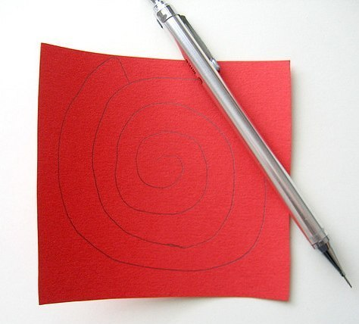

Второй шаг

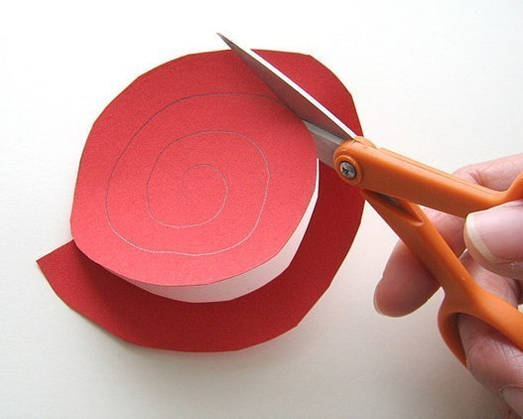

Третий шаг

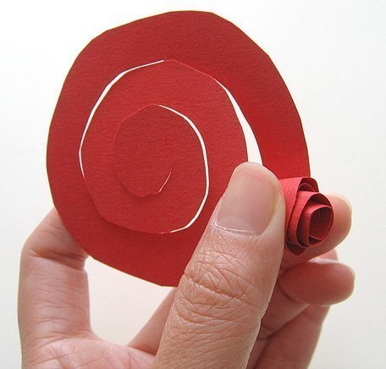

Четвертый шаг

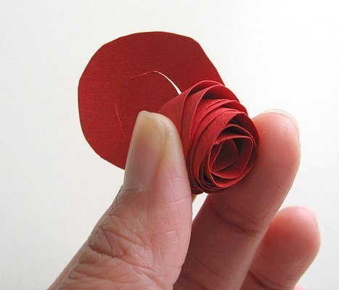

Пятый шаг

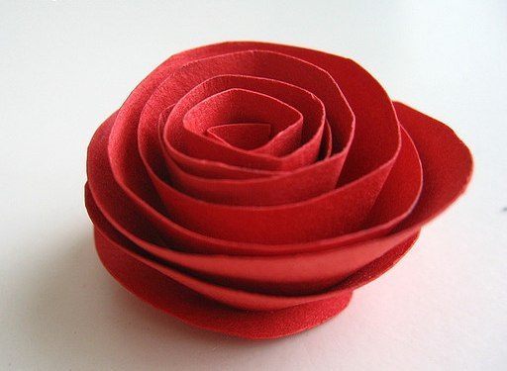

Немножко фантазии…

